Furniture Master

Time Limit 1000 ms

당신은 가구 공장 사장이다.

가구 공장에서는 1 ~ 32 명의 가구 장인이 일하고 있다.

당신은 주문이 들어온 가구들을 고객들이 원하는 일정(waitingTime)까지 만들도록 가구 장인들의 제작 일정을 스케쥴링해야 한다.

가구 마다 가격과 제작 기간(makingTime)이 다르다.

( 고객이 가구의 제작 기간보다 짧은 일정을 요구하는 일은 없다 )

고객이 요구한 일정 내에 가구를 만들면, 가구의 가격에 해당하는 돈을 벌게 된다.

장인은 작업 중이던 가구 제작을 멈추고 다른 가구를 제작할 수 있으며,

제작 요청이 들어올 수 있는 최대 가구 수는 10,000이다.

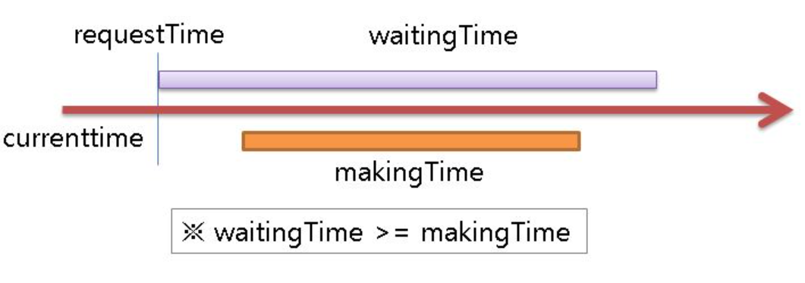

장인에게 가구를 제작하게 하기 위해서는 startMaking(장인 ID, 가구 ID) 함수를 호출한다.

( 이 때, 유효하지 않은 가구 장인 ID나 가구 ID를 사용하거나, 다른 가구 장인이 제작 중인 가구의 제작을 의뢰하는 경우 감점을 받게 된다. )

장인의 가구 제작을 완료하기 위해서는 completeMaking(장인 ID) 함수를 호출한다.

이 때, 가구 제작 기간을 모두 채웠다면 가구는 완성되고 돈을 벌게 된다.

만약 가구 제작시간을 모두 완료하지 못했는데 completeMaking()을 호출한 경우 감점이 된다.

( 이 때, 유효하지 않은 가구 장인 ID를 사용하거나, 해당 장인이 가구 제작 중이 아닌 경우, 장인이 제작중인 가구가 이미 제작 완료된 경우, 혹은 손님이 요구한 일정을 초과한 경우 감점을 받게 된다. )

가구 제작 기간이 모두 채워지지 않은 경우는 잠시 제작을 멈출 수 있으며

이후에 같은 가구 장인 또는 다른 가구 장인이 멈춰져 있던 가구 제작을 이어서 할 수 있다.

장인에게 할당되어 제작중이던 가구의 제작을 멈추는 방법은 그 가구를 제작하고 있는 장인에게 다른 가구를 할당하면 자동으로 멈춘다.

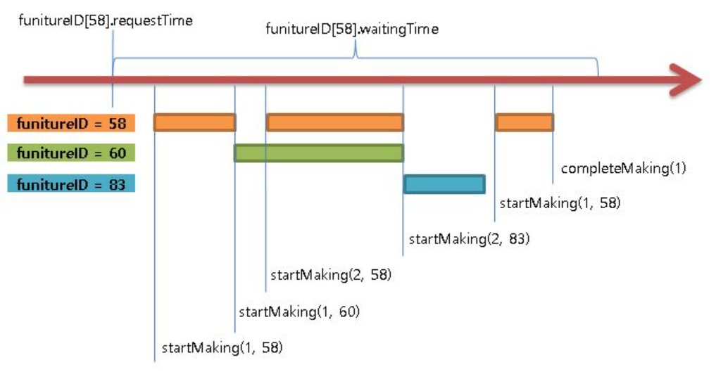

user.cpp에 있는 request() 함수를 통해서 고객의 가구 제작 요청이 접수 되며 request()가 호출되는 시점이 requestTime이 된다.

tick() 함수가 호출 될 때마다 startMaking() completeMaking()함수를 호출해서 각 가구 장인들이 가구를 제작하여 최대 이익을 남길 수 있도록 스케쥴을 조정해 보자.

모든 가구를 제작할 수 없기 때문에 어떤 가구는 제작을 포기해야 할 수 있다.

하지만 매 test case마다 요청 들어온 가구들의 총 가격 비율 이상 (70%) 의 수익을 올려야 한다.

매 test case에서 벌어 들인 가구들의 수입의 합이 최종 점수가 된다.